Выполнить самостоятельно упр.1,2,3 на стр.96

Домашнее задание:

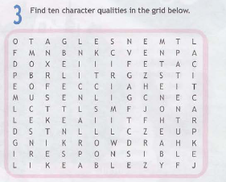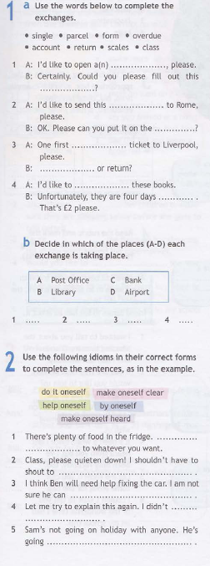

Выполненное **домашнее задание** отправляем на электронный адрес: [naiveevil@rambler.ru](mailto:naiveevil@rambler.ru)

РАБОТУ **ПОДПИСЫВАЕМ** В ТЕМЕ ПИСЬМА! УКАЗЫВАЕМ **ДАТУ**!